Есть ном-ра 5f680ec8-0335-11e7-9cd3-e65affb0f570 (Розовый телефончик)
В Рознице для этой ном-ры задано использование общих для вида номенклатуры
В списке номенклатуры информация по цене и кол-ву отображается верно
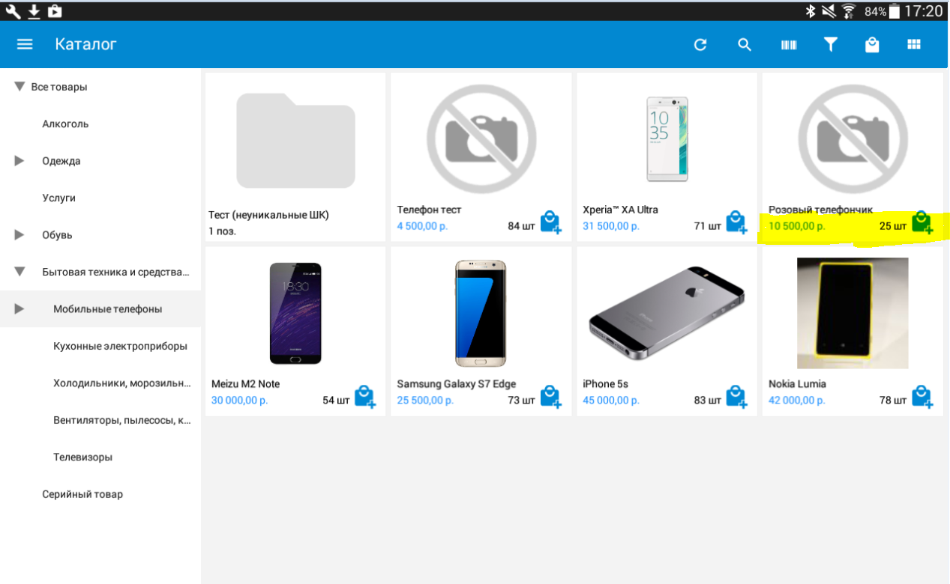
А вот внутри (при раскрытии списка характеристик) информации о цене и кол-ве нет
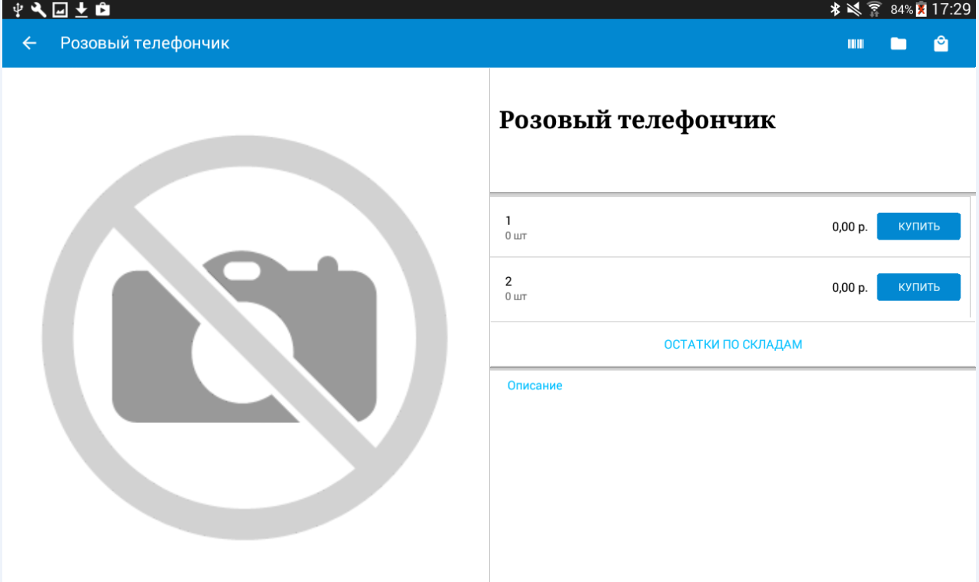

На сервере все верно
Таблица InformationRemains (все верно)
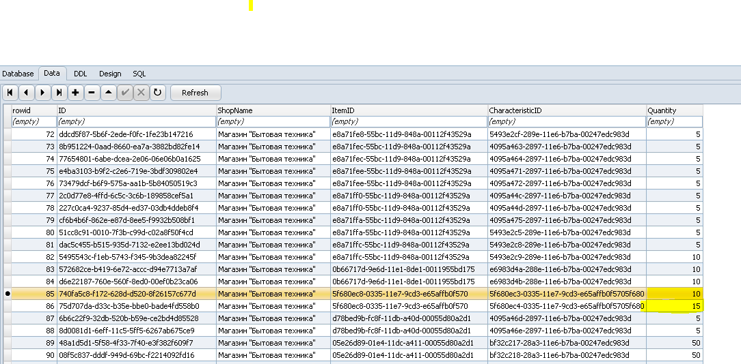
Таблица Remains (тоже все верно)
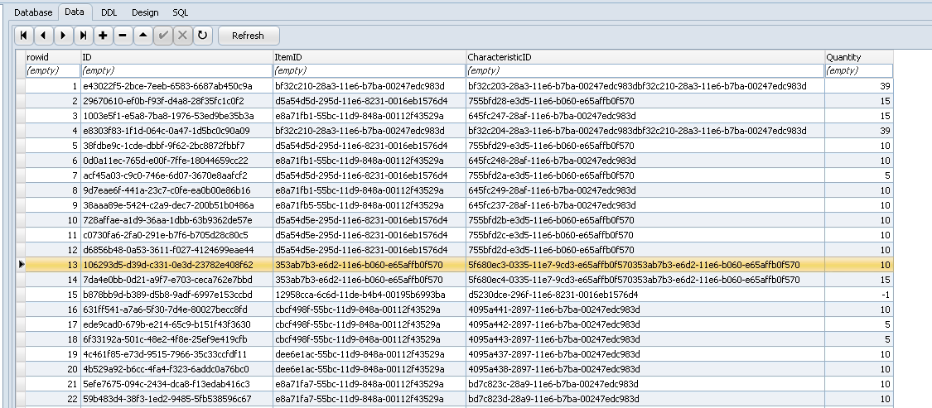

Цена есть
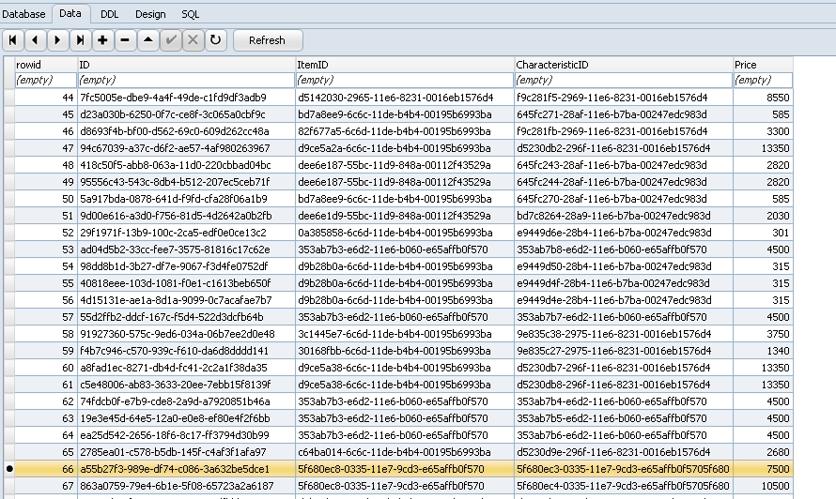

Такая ситуация наблюдается для ном-ры, у которой в таблице Remains большое название поля CharacteristicID


